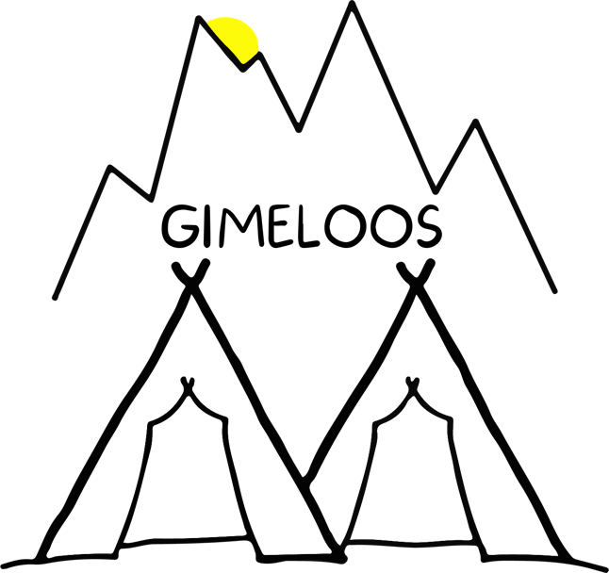
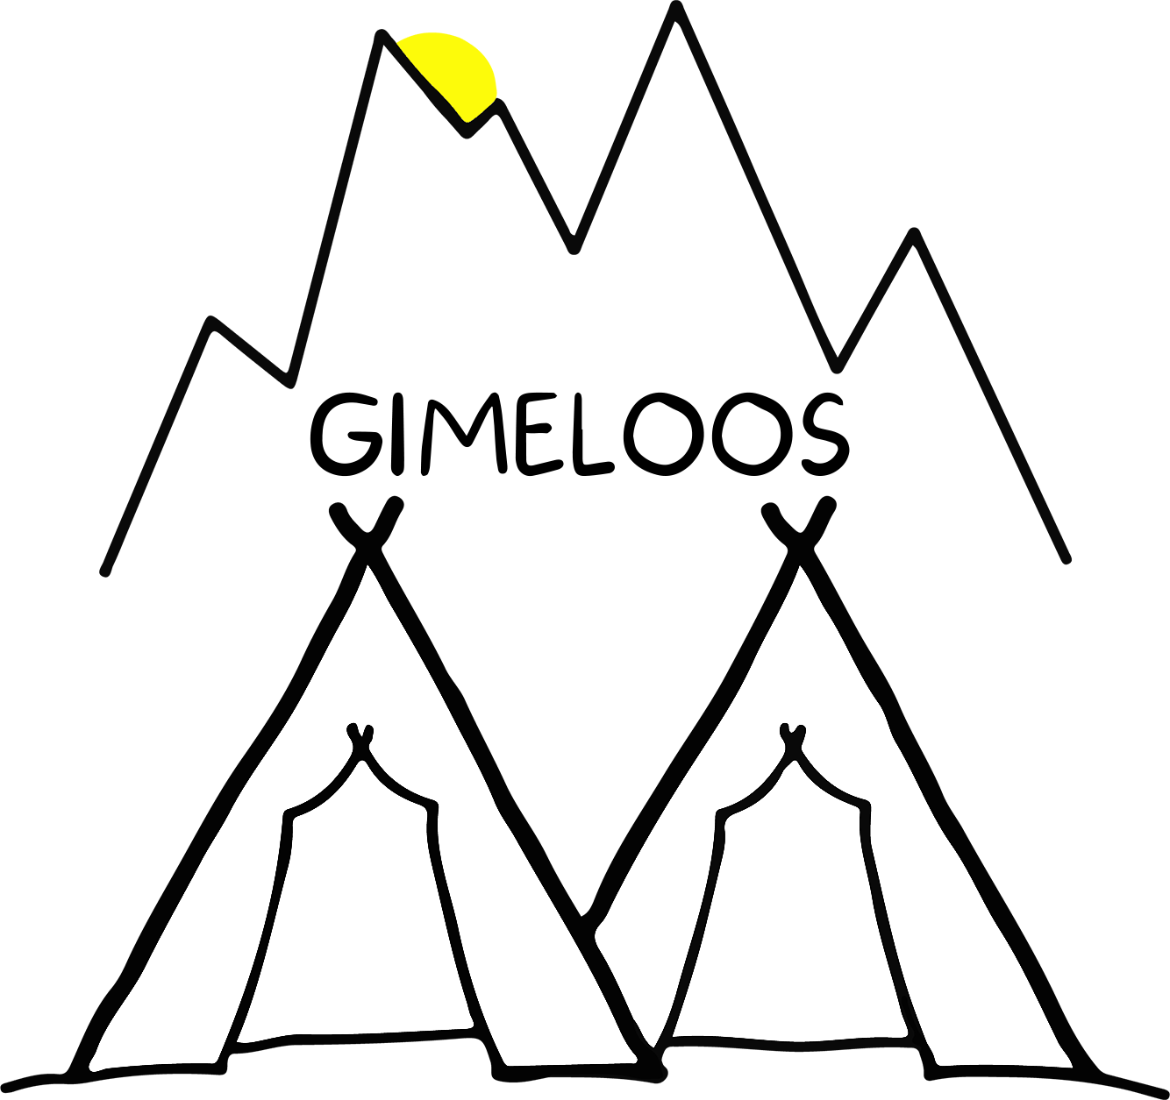
Mariana Llorens Gallego

TIPO DE ACTIVIDAD
Gymkana
MONITORES
4 monitores
PARTICIPANTES
28 niños
FECHA Y HORARIO
26/09/2026 · 3.30 a 7 (3.5h)
MATERIALES
Altavoz / música, Balón, Canasta/aro de baloncesto, Diadema, Globos, Pañuelo/tela, Pelota(s), Vaso(s)
DESCRIPCIÓN DE LA ACTIVIDAD
Organizaremos una gymkana que consiste en una batería de juegos de diferente estilo. Divididos en 2 grupos y liderados por un capitán, los participantes deberán superar una serie de pruebas para sumar puntos y hacerse con la victoria en esta gymkana que combina diferentes habilidades. Al acabar todas las pruebas, sumaremos los puntos y nombraremos al equipo ganador.
1. Globocoptero: Se hinchan tres globos de colores diferentes. Cada globo tiene una puntuación. Se suelta para que salgan volando y tienen que conseguir cogerlo antes de que toque el suelo
2. Fútbol chino: Por equipos y alternados, se ponen en círculo con las piernas abiertas y tiene que conseguir colar la pelota entre las piernas del contrario. La pelota se mueve por el círculo SOLAMENTE golpeándola con las manos. Se defienden despejando la pelota con las manos. Cuando cuelan la pelota, esa persona queda eliminada. Gana el equipo que consiga mantener a más miembros vivos.
3. Pañuelo: Dos equipo, cada niño tiene un número. Al decir el número salen y el primero que coja el pañuelo y llegue a su base gana punto.
4. La cola: En dos equipos, todos se ponen en la parte de atrás del pantalón una tela de un color. Gana el equipo que consiga quitar antes las telas del equipo contrario.
5. ¡Canasta!: Con una diadema y un vaso pegada en ella. Tiran una pelota al aire y tiene que hacer canasta.
6. Balontiro: Dos equipos. Si golpean se van al cementerio y deben intentar salvarse golpeando a un miembro del otro equipo.
7. La araña: En el centro dos monitores. Los participantes deberán de ir de un lado al otro del campo evitando ser pillados.
8. Pañuelo gigante: Se pondrá a cada equipo en un lado del campo. Y se les asignará un color (azul o rojo) En el centro habrá dos pelotas gigantes azul y roja. Al escuchar el número, deberán salir corriendo, golpear la pelota del equipo contrario y correr para atrapar la pelota de su color. Ganará el equipo que primero consiga plantar la pelota en su sitio.
9. Sillas musicales: Típico juego de las sillas. Hay una silla de menos. Se pone música y cuando se para, tienen que sentarse. El que se queda sin silla pierde.
10. Pistolero: Se pone un niño o niña en el centro del círculo, pone las manos como si fuera una pistola y va dando vueltas sobre sí mismo. El juego consiste en que cuando se pare y apunte a un niño o niña del círculo, este deberá agacharse y los compañeros que tiene a su derecha e izquierda deberán decir los nombres del otro respectivamente. El primero que lo diga gana. El que pierde pasa a ser pistolero y el pistolero ocupa el lugar del que ha perdido.

